Лабораторная работа №2

Даны три таблицы, представляющие собой модель предметной области (туристическая фирма):  
Маршруты (Код маршрута, Страна, Климат, Длительность, Отель, Стоимость)  
Путевки (Код маршрута, Код Клиента, Дата отправления, Количество, Скидка)  
Клиенты (Код клиента, Фамилия, Имя, Отчество, Адрес, Телефон).

**Форматы полей, и их свойства:**

1. Таблица маршруты имеет ключевое поле Код Маршрута.

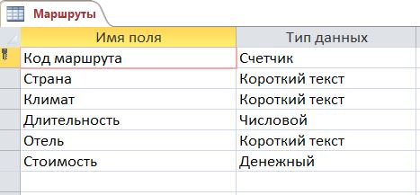

Поле Код Маршрута, его свойства

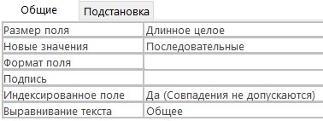

Поле Страна, его свойства

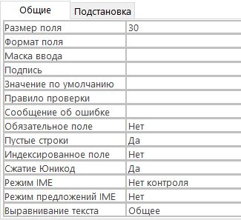

Поле Климат, его свойства

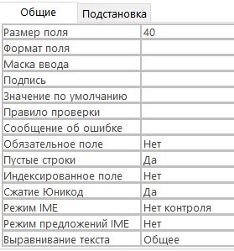

Поле Длительность, его свойства

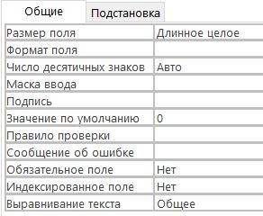

Поле Отель, его свойства

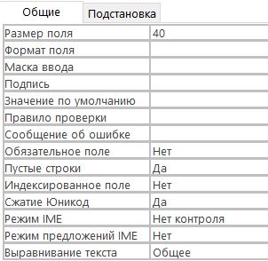

Поле Стоимость, его свойства

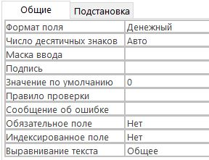

1. Таблица Клиенты имеет ключевое поле Код клиента.

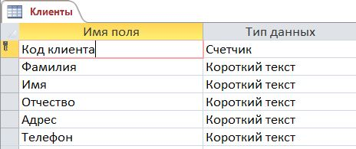

Поле Код клиента, его свойства

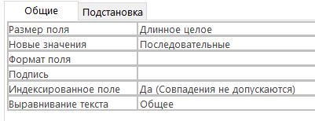

Поле Фамилия, его свойства

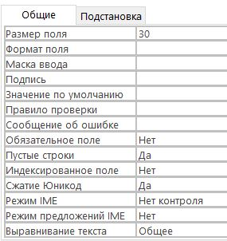

Поле Имя, его свойства

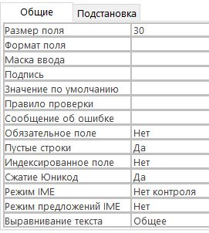

Поле Отчество, его свойства

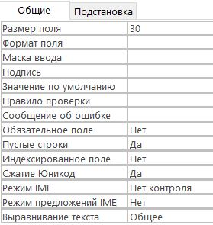

Поле Адрес, его свойства

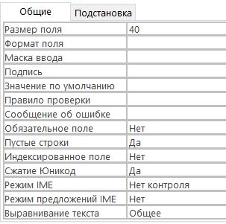

Поле Телефон, его свойства

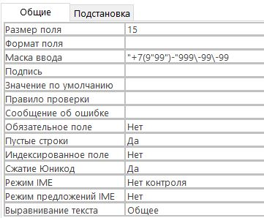

1. Таблица Путевки имеет ключевые поля Код Маршрута и Код Клиента

Колонки Код маршрута и Код клиента сделаны с помощью мастера подстановки

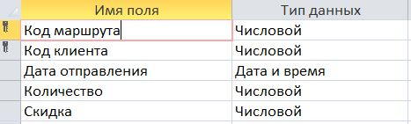

Код маршрута, его свойства

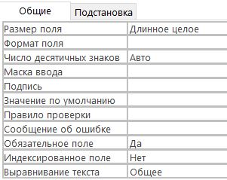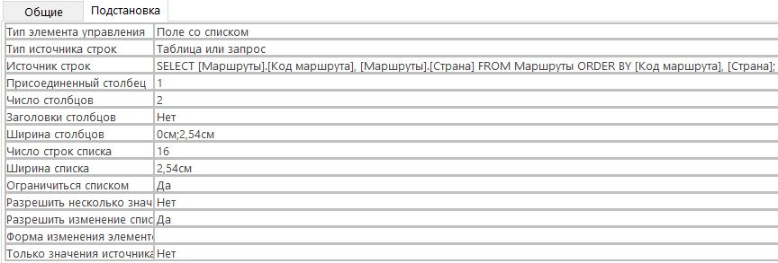

Код клиента, его свойства

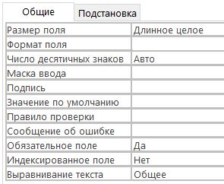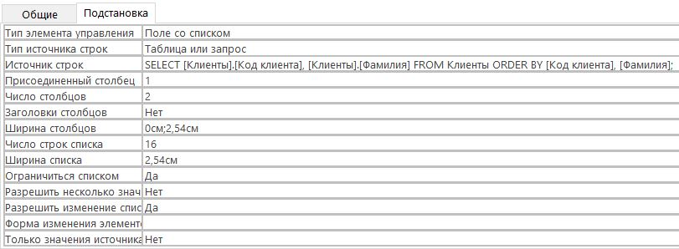

Поле Дата отправления, его свойства

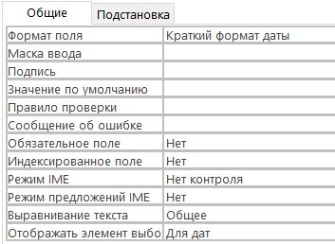

Поле Количество, его свойства

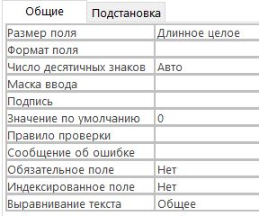

Поле Скидка, его свойства

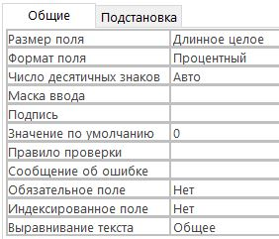

**Схема данных**

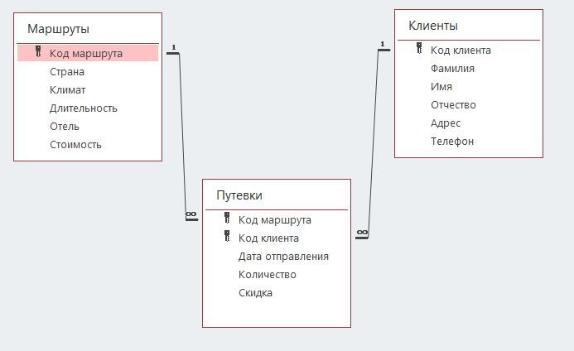

**Маршруты – Путевки**

* Код маршрута 1–∞ Код маршрута
* Атрибуты: обеспечение целостности, каскадные обновления, каскадные удаления
* Атрибуты: один-ко-многим

**Клиенты – Путевки**

* Код клиента 1–∞ Код клиента
* Атрибуты: обеспечение целостности, каскадные обновления, каскадные удаления
* Атрибуты: один-ко-многим

**Ввод данных:**  
С помощью генератора данных получаем три следующие таблицы:

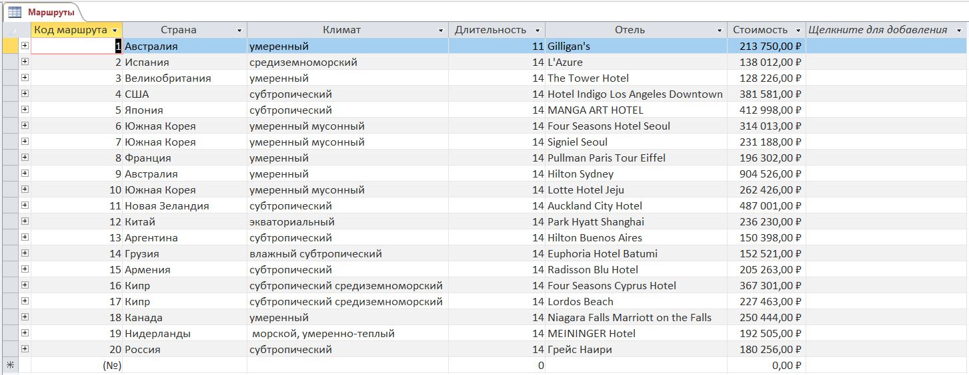

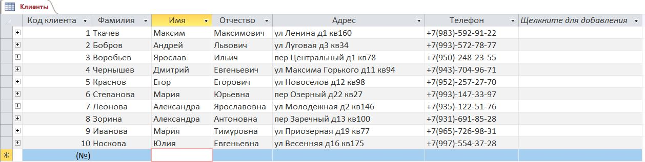

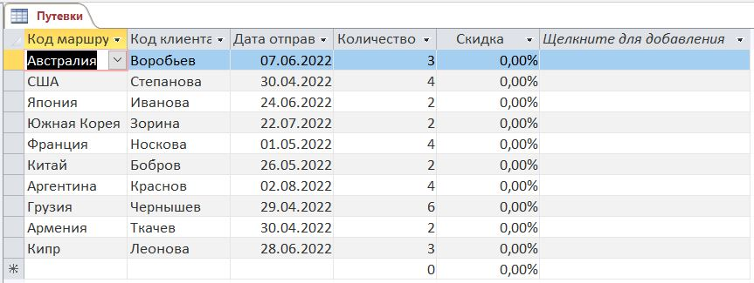

**Условия обеспечения целостности:**

Каскадные удаления: если удалить запись из главной таблицы, то она удалится из других подчиненных таблиц.

Каскадные обновления: аналогично каскадным удалениям, если изменять данные в главной таблице, то данные изменятся и в подчиненной таблице.